
Datura (trompetplant, engelentrompet, doornappel)

Algemeen

Datura (ook nog wel Brugmansiana genoemd) komt van nature voor in Noord- en Midden-Amerika. De planten behoren tot de plantenfamilie Solanacae, net als de aardappel, tomaat en nachtschade. De doornappel (D. stramonium) komt verwilderd voor in het Rivierengebied, de duinen en stedelijke gebieden. Alle plantendelen zijn erg giftig en bevatten scopolamine en atropine. Verschillende soorten worden hier als kuipplant gekweekt. De planten zijn niet winterhard, en moeten naar binnen voor de eerste nachtvorst. Ze worden ingedeeld worden naar hun groeivorm:

de snelle groeiers met lange rechte takken:
- D. suavolens ‘Rosa’: enkele grote roze afstaande bloemen;
- D. aurea: enkelvoudige gele afstaande bloemen, of enkelvoudige witte hangende bloemen.

de zwakke groeiers, met weinig vertakking:
- D. sanguinea: kleinbladig en met buisvormige geelrode bloemen (winterbloeier).

de tussenvormen die eerst rechtop groeien en pas later vertakken:
- D. mollis: zalmroze of perzikkleurige bloemen;
- D. x insignis: erg grote bloemen met witte kelk en roze kroon;
- D. versicolor: wit uit de knop komend en later naar roze verkleurende hangende bloemen;
- D. candida, en D. candida ‘Plena’: witte hangende bloemen met bedwelmende geur;
- D. arborea: vrij kleine witte enkele hangende bloemen met vanillegeur, vruchtdragend.

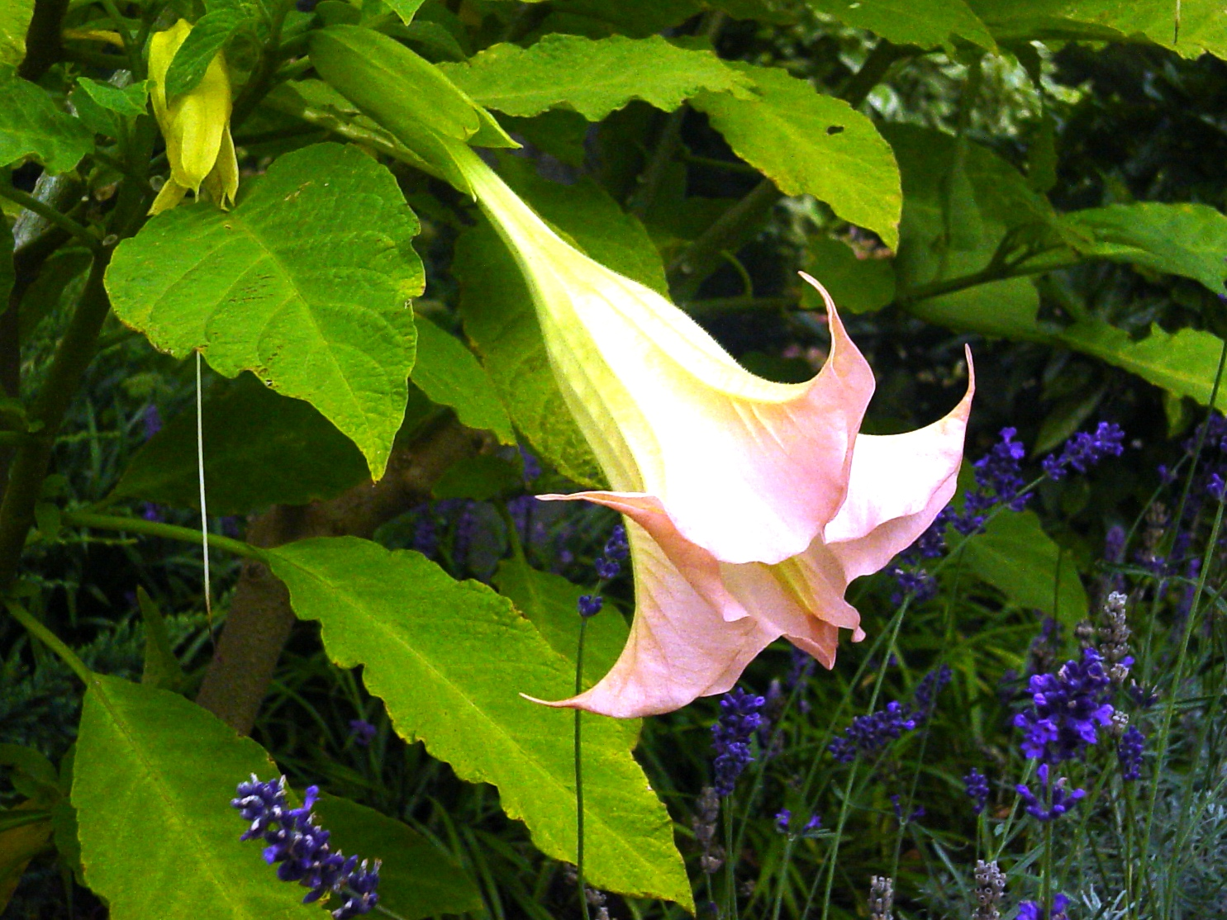
Verzorging

Datura kan vanaf half mei, na de laatste nachtvorst, naar buiten. Eind oktober moet hij weer naar binnen. Hij kan in de volle zon staan, maar de kluit mag niet uitdrogen. Door ze ieder voorjaar te verpotten (met gewone voedselrijke potgrond) hebben de planten voldoende basisvoedsel. Datura wil in het groeiseizoen graag wekelijks mest, bijvoorbeeld afwisselend verteerde koemest, guano of kuipplantenmest, en vooral veel water. Hij kan ook, ingebed in wat verteerde stalmest, in de tuin ingegraven worden, bijvoorbeeld in een kuip met ontwateringsgaten, of in een wasmand. In het najaar worden de doorgegroeide wortels dan losgestoken. De takken kunnen wat ingekort worden, maar de echte snoei gebeurt in het voorjaar omdat de takken in de winter vaak wat indrogen. Die ingedroogde stukken worden dan in het voorjaar weggeknipt zonder dat dit ten koste gaat van de hergroei. De plant moet vorstvrij overwinteren, bij een temperatuur boven 5 graden Celsius. Hij hoeft daarbij niet licht te staan. In de winter nauwelijks gieten maar de kluit niet uit laten drogen. In het voorjaar, voor hij naar buiten gaat, wordt er op vorm gesnoeid. Bij oudere, verhoute planten worden de takken tot 1/3 ingekort.

Stekken

Datura wordt gestekt tijdens het groeiseizoen. Van afgerijpte (al iets verhoute) twijgen worden met een scherp mes net onder een bladpaar stekken afgesneden. De onderste bladeren worden verwijderd, waarna de stek in een mengsel van scherp zand met wat potgrond gestoken wordt. Op een warme, lichte plek (bodemwarmte 20 graden Celsius of hoger) verschijnen al snel de eerste wortels. Zijn er voldoende wortels dan kunnen de stekken opgepot worden.

Ziekten en plagen

Een Datura kan last hebben van aantasting door witte vlieg, slakken-, cicaden- en sprinkhanenvraat. Hiertegen zijn bij tuincentra en bloemisten verschillende bestrijdingsmiddelen verkrijgbaar.

